Bob Agent v0.4 开发指导文档：泛白领专属桌面智能体破局方案

一、 战略定位与技术共识
基于 2026 年中期的 SOTA 竞品分析，Bob Agent 的核心定位是**「中国泛白领办公桌上的幽灵副手」**。 在海外巨头与国内大厂（如 Claude Desktop、Trae、Copilot Workspace 等）都在走向重型 Electron 架构或深度绑定云端模型库时，我们将坚守“极度轻量、原生体验、纯本地化”的差异化路线，拒绝全能 IDE 叙事，专注于办公文件流转与琐碎任务的秒级处理。

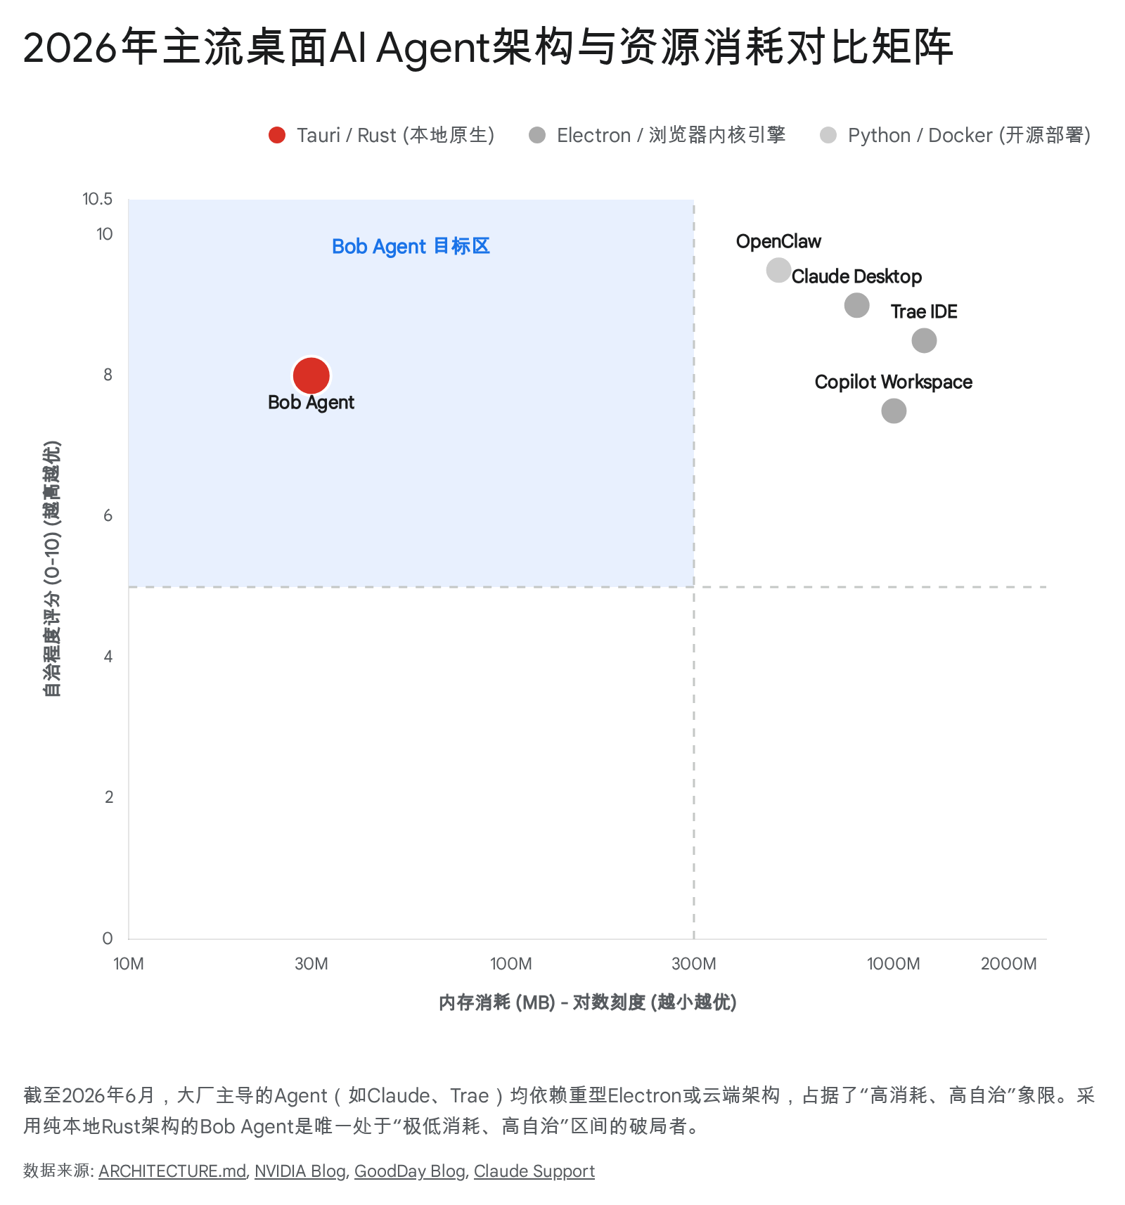核心技术共识：
- 底层架构： Tauri v2 (Rust) + Vue 3 + Vite。
- 内存目标： 极致轻量，安装包 < 20MB，常驻内存 < 50MB。
- 数据主权： 纯本地 SQLite 存储，工作机密（尤其是本地微信关联数据）绝不出网。

二、 v0.4 核心功能蓝图与开发指南
结合前期的竞品盲区洞察与最新的产品交互决策，v0.4 版本（代号：Ghost Partner）需集中火力突破以下 6 个核心功能模块：

1. 纯本地“牛马模型”文件夹 RAG (拖拽解析引擎)
用户场景： 财务或行政人员需要 AI 瞬间了解几百份公司过往的发票记录或非结构化规章制度。 开发指南：
- 原生拖拽支持： 在 Tauri 的 WebView 中配置关闭默认的 dragDropEnabled，从而在前端启用基于系统原生的多文件拖拽入窗响应。
- 轻量化向量库： 彻底抛弃笨重的 Chroma 等外置向量容器。直接采用基于 Rust 的 sqlite-vec（2026年极为成熟的 SQLite 向量扩展）配合 FTS5 进行全文与向量混合检索。
- 本地切片： 拖入文件夹后，利用极低成本的本地极小参数模型（如 Qwen-1.5B 等“牛马模型”）在后台静默进行文档切片和 Embedding 计算，知识极速固化于数十 KB 的本地 .db 数据库中。

2. “半自动确权”富文本剪贴板交接
用户场景： AI 写好的周报或外部邮件不需要越权直接发送，而是完美带格式地贴入 Outlook 或微信公众号编辑器。 开发指南：
- 抛弃视觉模拟： 大厂的视觉 GUI 控制在办公软件中易脆且引发用户恐慌。我们将其转变为优雅的“剪贴板交接”。
- 底层支持： 引入支持富文本的 Rust 剪贴板库（如 clipboard-rs 配合 Tauri 的 tauri-plugin-clipboard-x，可完美支持写入 text/html 和 RTF 格式）。
- 执行逻辑： LLM 输出的结果，在前端通过渲染为带表格、高亮、加粗的富文本后，静默写入操作系统的剪贴板。用户只需按下 Ctrl+V 即可获得完美排版，保留了人类点击最终“发送”的安全控制感。

3. 晨间唤醒反刍 (Wake-up Consolidation)
用户场景： 白领并没有 24 小时开机的习惯。次日早上 9 点开机时，AI 随系统启动后静默梳理昨天杂乱的对话与任务碎片。 开发指南：
- 离线睡眠机制： 遵循最前沿的 AI 离线睡眠记忆整合理论（AutoDream / Memory Consolidation）。
- 无感调度： 检测到系统唤醒后，Rust 后端开启一个极低优先级的后台线程，限制 CPU 占用在单核 10% 以内。
- 记忆清洗： dream.rs 读取 rusqlite 中的短时会话，压缩提取关键信息并更新进长期的 Wiki 与 SOUL.md 用户画像中，次日推送晨报提示。

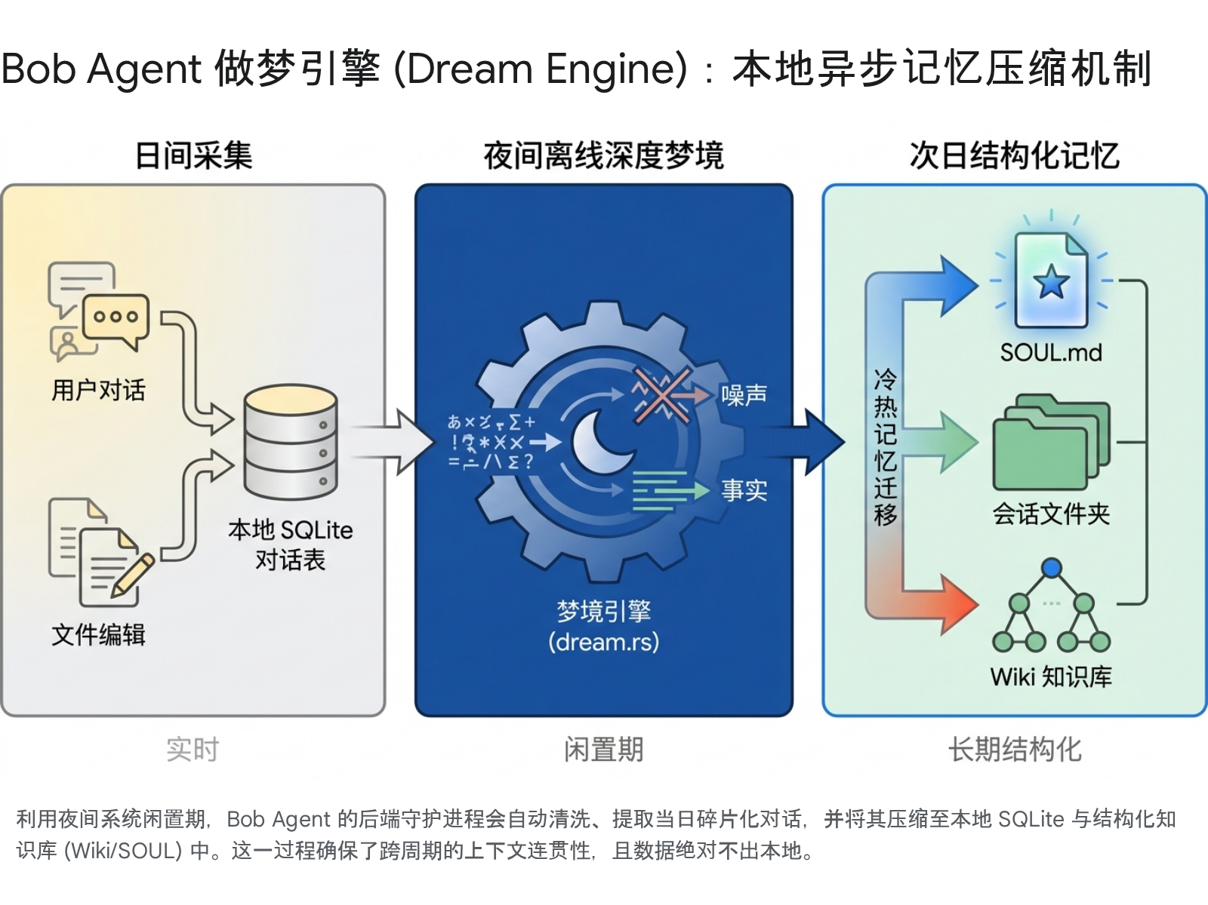4. 悬浮桌宠与随手记气泡 (Desktop Pet Quick-Capture)
用户场景： 用户在阅读文件或开会时灵光一闪，需要记录待办，但不希望被复杂的快捷键或满屏的聊天窗口打断心流。 开发指南：
- UI 形态： 放弃要求用户记忆全局热键，利用 Tauri v2 创建一个贴边的透明/无边框悬浮小窗口，常驻一个代表 Bob 的小图标。
- 极简输入： 点击气泡展开单行输入框，回车后气泡立即收起。
- 语义路由： 后端接收到文本后，触发本地模型进行静默语义路由。结合待完成的 Cron 自动化设计，判断该短句是立刻写入日历、形成提醒弹窗，还是丢入 Inbox 等待夜间 RAG 消化。

5. Outbox 声明式执行隔离 (可视化安全沙盒)
用户场景： 用户极度恐惧 AI 自主误删或篡改重要的办公盘文件。 开发指南：
- 所有的文件修改、微信分发等意图，必须被拦截并写入隔离区 bob_outbox.json。
- 前端弹出基于 Rust 的 6 层校验生成的清单。必须经过人类点击“同意”，原生执行层（tools.rs）才启动真正的物理破坏/写入操作。

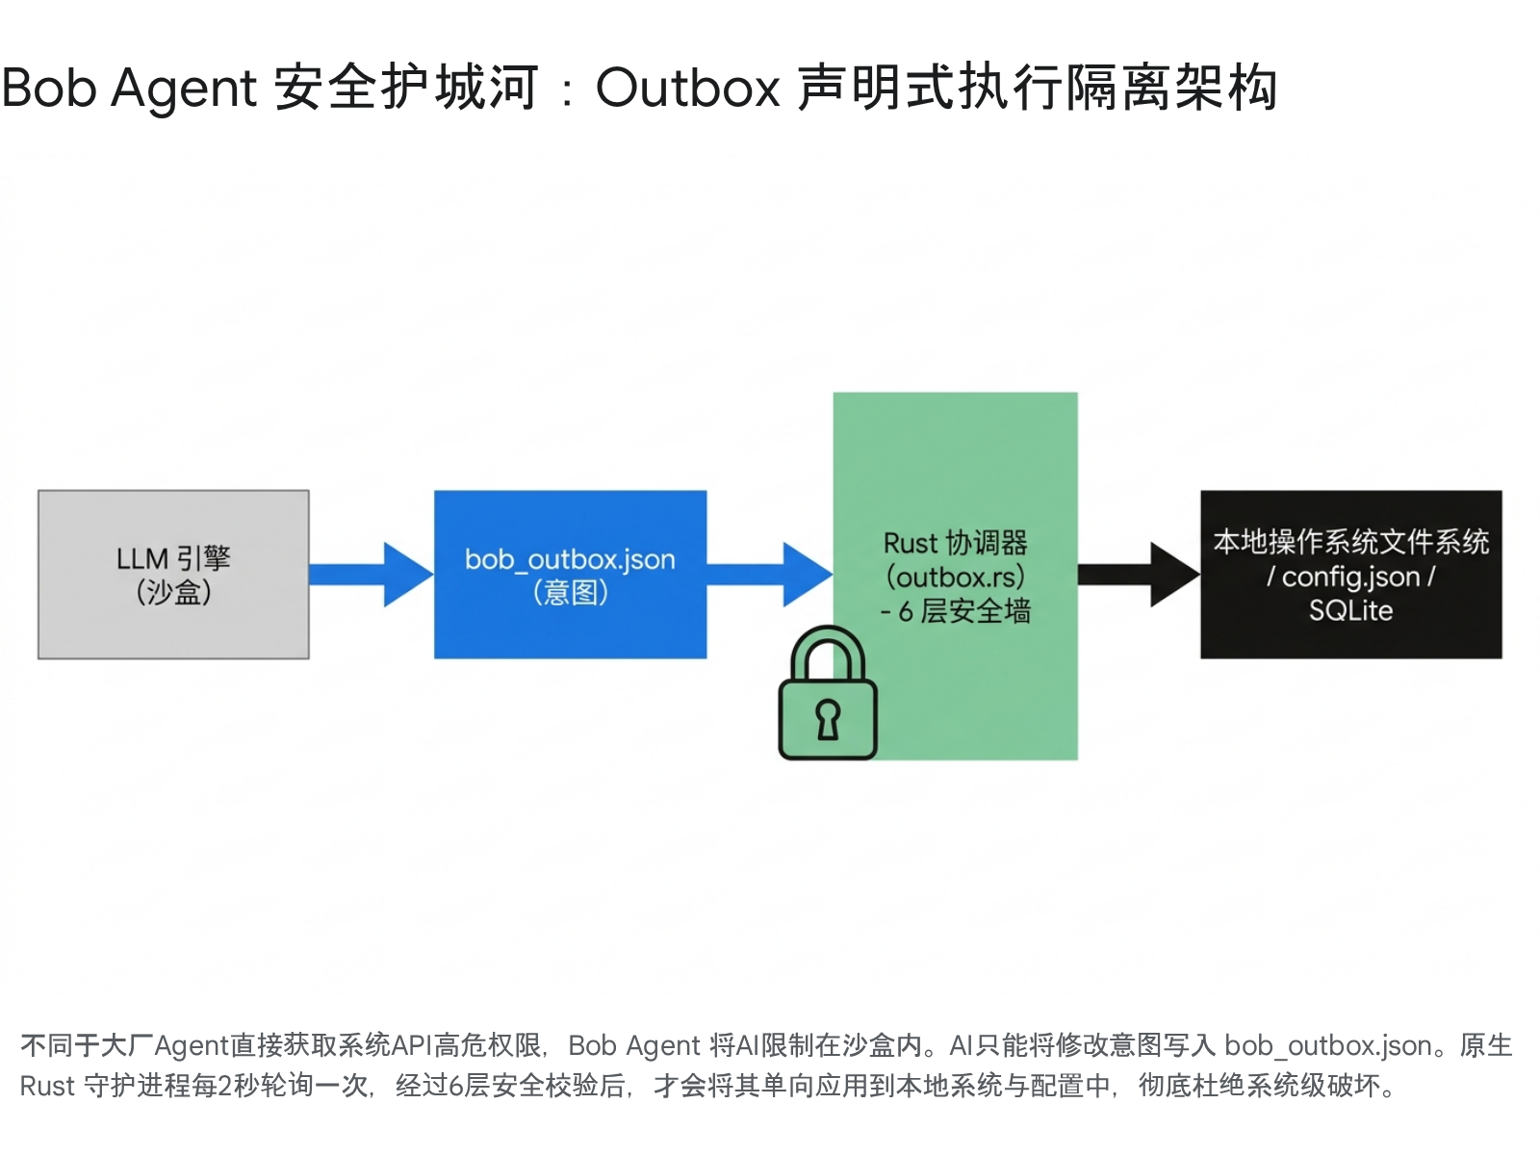6. 高阶自治演进：从“被动响应”到“主动心跳与做梦”
用户场景： 白领希望助手能主动发现需要处理的文件和日程，而不是每次都要手动下达指令，同时系统能够随着使用时间变长而自动掌握用户的重复性工作流程。 开发指南：
- 白日微心跳与 Cron 自动化 (Daytime Micro-Heartbeat)： 利用 Rust 的低并发开销，实现轻量级心跳机制。设定底层守护进程每隔 15 分钟进行一次极低功耗的系统扫描（例如使用 walkdir 监控微信下载目录）。这使得 Bob Agent 能像高自治度的同类产品一样，在后台持续依据心跳周期自主评估任务队列 ，一旦发现新文件或待办，便通过桌宠气泡发出轻量提醒。
- 过程记忆与技能提取 (Procedural Memory Consolidation)： 赋能“做梦引擎（Dream Engine）”更高阶的梳理能力。在夜间睡眠或系统闲置期间，Agent 不仅压缩事实记忆，还会复盘近期的重复性操作逻辑，并将这些操作模式固化提取为新的自动化技能（Skills）。通过引入类似部分开源 Agent 采用的自学习循环 ，Bob Agent 将能实现越用越顺手的正向演进。
- Outbox 预填提案机制： 将微心跳机制与 Outbox 声明式安全完美结合。在闲置时，底层模型会主动分析 Inbox 中的事务，提前在隔离区 bob_outbox.json 中写好执行草案。当用户切回桌面或唤醒电脑时，只需一键点击确认，从而将交互逻辑从传统的“被动等待指令”彻底升级为“主动提供执行提案”。

三、 实施与发布路径 (v0.4 Action Items)
考虑到之前梳理的 todo.md 中仍有如离线模型调用、Cron 自动化等未决项，建议按以下优先级推进开发：
- Phase 1 (基础架构扩展): 集成 sqlite-vec 模块以支持拖拽 RAG，同时引入 tauri-plugin-clipboard-x 跑通富文本剪贴板注入闭环。
- Phase 2 (交互界面升级): 渲染并挂载“悬浮桌宠”前端组件，建立与主应用进程的无缝 IPC 通信。
- Phase 3 (后台调度与高阶自治): 编写并测试“晨间唤醒反刍”与“微心跳”机制，优化离线调用和长短记忆的技能提取过程，确保开机无感静默执行并能主动触发 Outbox 提案。
- Phase 4 (验收与打包): 对齐 todo.md 中生产环境的打包与发布流程。

Works cited
1. Nemotron Labs: What OpenClaw Agents Mean for Every Organization | NVIDIA Blog, https://blogs.nvidia.com/blog/what-openclaw-agents-mean-for-every-organization/ 2. NousResearch/hermes-agent: The agent that grows with you - GitHub, https://github.com/nousresearch/hermes-agent

